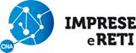
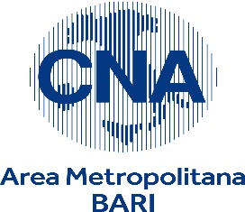

CORSO DI FORMAZIONE – 2^ EDIZIONE
“SOCIAL MEDIA MARKETING” - BARI 25 MARZO 2019
COMPILARE E INVIARE
Via mail a: formazione.bari@cna.it
SCHEDA DI ISCRIZIONE per LE PERSONE A PARTECIPAZIONE GRATUITA

Cognome _______________________________________Nome________________________________
Indirizzo __________________________________Cap_________Comune_______________________
Cell._________________________________mail:__________________________________________

Data __________________________ Firma___________________________________

Si autorizza al trattamento dei dati ai sensi del nuovo regolamento europeo 2016/679 entrato in vigore il 18.05.2018

Data________________________ Firma________________________________________

Per ogni informazione: CNA Bari - tel.: 080.548.69.08 - email: formazione.bari@cna.it

